Как птицам перезимовать?
Известно, что у птах
Нет ни халатов ватных,
Ни байковых рубах.

У многих даже нет гнезда:
они в грозу, и в град,
И под дождём, и в холода
На ветках сидя спят.

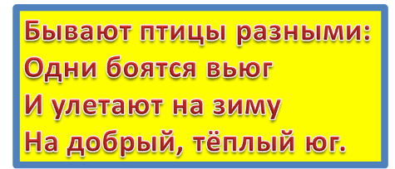

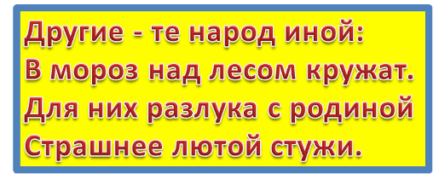

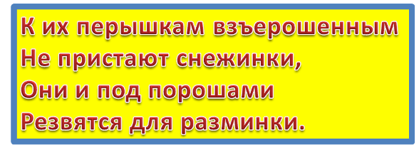
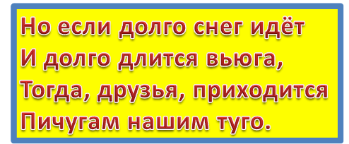
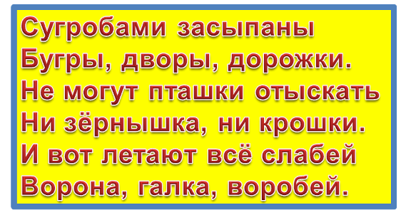

Скорей на помощь, дети!
Вот в этот самый трудный час
Спасенье птицы ждут от нас.
Кормите их! Согрейте!

Повесьте домик на суку!
Рассыпьте крошки на снегу,
А то и манной кашки…
И оживут бедняжки!

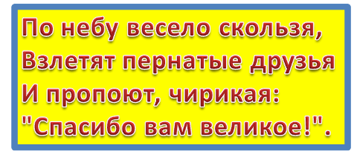
Морозы жестокие в этом году!
Тревожно за яблоньки в нашем саду.
Тревожно за Жучку: в ее конуре
Такой же морозище, как на дворе.

Но больше всего беспокойно за птиц -
За наших воробышков, галок, синиц.
У нас приготовлено все для зимы:
Рогожей укутаем яблоньки мы.

Побольше сенца в конуру принесем.
Беднягу дворнягу от стужи спасем.
Но птицы! Как холодно в воздухе им!
Поможем ли мы беззащитным таким?

Поможем! Их надо кормить и тогда
Им будет легко пережить холода.

Покормите птиц зимой.
Пусть со всех концов
К вам слетятся, как домой,
Стайки на крыльцо.

Не богаты их корма.
Горсть зерна нужна,
Горсть одна —
И не страшна
Будет им зима.

Сколько гибнет их — не счесть,
Видеть тяжело.
А ведь в нашем сердце есть
И для птиц тепло.

Разве можно забывать:
Улететь могли,
А остались зимовать
Заодно с людьми.

Приучите птиц в мороз
К своему окну,
Чтоб без песен не пришлось
Нам встречать весну.

Синица
Ты с модницей этой, конечно, знаком.
Вертушке на месте никак не сидится —
Всё хвастает синим своим сюртуком
И шапочкой синей гордится ...

Синица - мастерица
Все лето веселится.
Охотница, певица,
В саду она - царица.

Увы, не может птица
Зимою прокормиться.
Едва взойдет зарница,
Синица в дом стучится.

Малыш наш удивится:
- "Она здесь не жилица.
Зачем в окно стучится,
Заглядывает в лица?"

- "Синичек вереница
Летит сюда кормиться!
Насыпем мы для птицы
Семян, зерна крупицы!"
Дятел
Кто в беретке ярко-красной,
В чёрной курточке атласной?
На меня он не глядит,
Всё сучит, стучит, стучит.

Тук-тук, тук-тук, тук-тук-тук,
Это что ещё за звук?
Кто стучит так по сосне?
Очень интересно мне
Посмотрел наверх и вдруг
Понял, что это за звук.
Дятел там сидит в листве,
Ищет червячков в коре.
Чтоб деревья не болели,
Чтоб листочки зеленели,
Он как доктор Айболит,
К ним на помощь прилетит.

Снегирь

Ты откуда, ты откуда
Прилетел к нам, красногрудый?
- Облетел я всю Сибирь.
- Как зовут тебя?

Попросили снегири
Алой краски у Зари.
- Мне не жаль, -
Заря сказала,
Грудки им разрисовала,
Лишь за крылышки взялась...
Стайка раз - и поднялась.
Вот теперь всем ясно,-
Почему у снегирей
Только грудки красные.
Алой кисточкой заря
Красит грудку снегиря,
Чтоб в морозы и в пургу
Не замерз он на снегу.
Клёст
Кто там прыгает, шуршит,
Клювом шишки потрошит?
Голоском речистым, чистым –
Клё! клё! клё – поет со свистом.

Зимой, когда птицы на юг улетели,
Покинув привычное место своё,
В лесу закружили снега и метели,
В берлоги и норы залезло зверьё.

Лишь только клесты на ветвях веселятся,
Еловые шишки проворно лущат.
Они семенами с лихвой наедятся -
Любые морозы тогда победят.

Весёлые песни они распевают
И в лютую стужу выводят птенцов.
Их яркие перья на солнце сияют.
Ну кто же поймёт этих смелых клестов?

И вниз головой на ветвях повисают,
Ухватистым клювом за ветку держась.
Вдруг стаей с раскидистых веток взлетают,
В мерцающем небе подолгу кружась.

Когда всё в лесу до весны замирает,
Лесные тропинки печально пусты,
Под снегом холодным земля засыпает.
Но жизнь торжествует - на ветках клесты.

Воробей
В серой шубке перовой
И в морозы он герой,
Скачет, на лету резвится,
Не орёл, а всё же птица.

Воробей
Скачет, скачет воробей,
Кличет маленьких детей:
- Киньте крошек воробью -
Я вам песенку спою,
Чик-чирик!
Киньте просо и ячмень -
Буду петь вам целый день,
Чик-чирик!
Свиристель
Посмотрите, к нам на ели
Прилетели и запели.
С хохолками прилетели
И запели как свирели.

Свиристели
К нам с ветрами прилетели
Стаи ярких свиристелей.
Прилетели свиристели,
Песню севера запели.
Пусть метель, как старый мельник,
Белит сосны, белит ельник
-Много ягод свиристелям
Заготовил можжевельник…
Есть крушина, есть калина,
А в колхозе, у овина,
Стынет в инее рябина.
Как пришла пора метелей,
Налетели свиристели.
Заскрипели, засвистели…
Все до ягодки поели. (А. Барто)

